|  |  |  |  |  |  |  |  |  |  |  |  |  |  |  |  |  |  |  |
| --- | --- | --- | --- | --- | --- | --- | --- | --- | --- | --- | --- | --- | --- | --- | --- | --- | --- | --- |
| Lohjan Yhteislyseon lukio Rantapuisto 39 08100 LOHJA  toimisto 044 369 1467 rehtori 050 576 8907 apulaisrehtori, opinto-ohjaaja 044 369 1480 | | | **AINEVALINTAKORTTI  2020 – 2021** | | | | | | | | | | | | |  | | |
|  | | | | | | | | | | | | | | | | | | |
| Oppilaitoksen tiedot | Haen ensisijaisena hakijana Lohjan Yhteislyseon lukioon | | | | | | | | | | | | | | kyllä | | | ei |
| Muut oppilaitokset joihin pyrin yhteisvalinnassa | | | | | | | | | | | | | | | | | |
| oppilaitoksen nimi |  | | | | | | | | | | | | | | | | - sijaisesti |
| oppilaitoksen nimi |  | | | | | | | | | | | | | | | | - sijaisesti |
|  | | | | | | | | | | | | | | | | | | |
| Opiskelijan tiedot | Sukunimi |  | | | | | | | | | | | | | | | | |
| Etunimet (alleviivaa kutsumanimi) |  | | | | | | | | | | | | | | | | |
| Henkilötunnus |  | |  |  |  |  |  | - |  |  |  |  |  | tyttö | | poika | |
|  | |  |  |  |  |  | A |  |  |  |  |  | tyttö | | poika | |
| Äidinkieli | suomi  joku muu, mikä | | | | | | | | | | | | | | |  | |
| Katuosoite |  | | | | | | | | | | | | | | | | |
| Postinumero ja postitoimipaikka |  | | | | | | | | | | | | | | | | |
| Puhelinnumero |  | | | | | | | | | | | | | | | | |
| Sähköpostiosoite |  | | | | | | | | | | | | | | | | |
| Kotikunta |  | | | | | | | | | | | | | | | | |
| Hakijan nykyinen / viimeisin koulu |  | | | | | | | | | | | | | | | | |
| Lukuaineiden keskiarvo viimeisessä jaksotodistuksessa | noin | | | | | | | | | | | | | | | | |
|  | | | | | | | | | | | | | | | | | | |
| OHJEITA | Merkitse kääntöpuolelle nimesi ja 1. vuoden valintasi ympyröimällä kurssit ja laske ainevalintakortin alalaitaan valinnat yhteensä. **Valkoisella pohjalla olevat kurssit ovat valittavissa lukuvuonna 2020 - 2021.**  Tutustu lukion opinto-oppaaseen, josta löydät kunkin aineen kohdalta selostuksen kurssien sisällöistä ja suosituksista. Tässä vaiheessa riittää perusvalinnat; lukioon tullessasi voit täydentää ja muuttaa valintoja saatuasi lisää tietoa eri mahdollisuuksista. | | | | | | | | | | | | | | | | |
|  | A1 - kieli = alakoulussa alkanut kieli  B1 - kieli = 6. luokalta tai 7. luokalta alkanut kieli  B2 - kieli = yläkoulun 8. luokalta alkanut kieli  B3 - kieli = lukiossa alkava kieli | | | | | | | | | | | | | | | | |
|  | **Suositus kurssimääräksi ensimmäiselle lukuvuodelle on noin 28 - 32 kurssia.**  Lukioaikana on suoritettava vähintään 75 kurssia. Niistä on pakollisia 47 - 51. Syventäviä kursseja on valittava lukioaikana vähintään 10. | | | | | | | | | | | | | | | | |
|  | | | | | | | | | | | | | | | | | | |
| Päiväys ja opiskelijan ja huoltajan allekirjoitus | Päiväys |  | | | | | | | | | | | | | | | | |
| Opiskelijan allekirjoitus |  | | | | | | | | | | | | | | | | |
| Huoltajan allekirjoitus ja puhelinnumero |  | | | | | | | | | | | | | | | | |
| Huoltajan nimen selvennys |  | | | | | | | | | | | | | | | | |

|  |  |
| --- | --- |
| Lohjan Yhteislyseon lukio RANTAPUISTO 39 08100 LOHJA | **AINEVALINTAKORTTI** **2020 – 2021** |
| **Opiskelijan nimi:** |

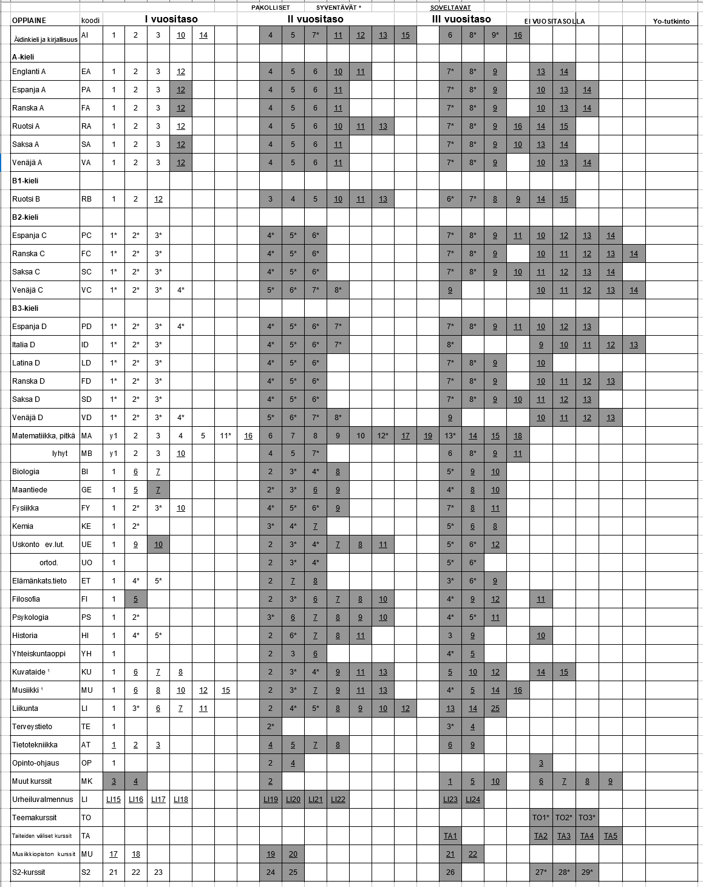

**Valinnat yhteensä lukuvuodelle 2020 – 2021:**

1. **Musiikista ja kuvataiteesta on valittava lukioaikana yhteensä vähintään kolme pakollista kurssia siten, että molemmista on  
   vähintään yksi pakollinen kurssi.**
2. **Opinto-ohjauksen kurssit OP1 jakautuu 1. ja 2. vuositasolle ja OP2 jakautuu 2. ja 3. vuositasolle.**